GE Sigma10 BetPl. für WC-Strg. elektron. Sp-Ausl., Round, swm, Etc/schw

Geberit

Eigenschaften

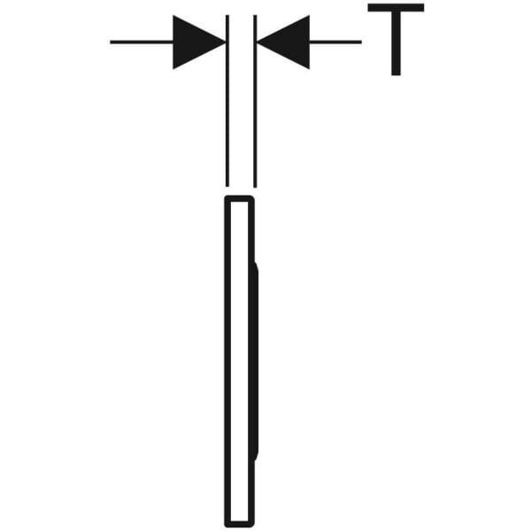

GTIN:

4025410703866

HAN:

242782161